Corrigé du bac 2015 : SVT obligatoire Série S – Asie

Partie I (Synthèse)

Rôle de l’eau dans la dynamique continentale

Le domaine continental est en recombinaison constante.
D’une part on observe que la matière issue de la disparition des reliefs est recyclée en nouvelle matière. D’autre part on observe également que la
subduction, phénomène qui correspond à l’enfoncement de la lithosphère
océanique dans l’asthénosphère, permet la production de nouvelle matière. Cela est due à l’âge des roches, en effet, lorsque la lithosphère vieillit, elle se refroidit et va donc grossir jusqu'à devenir plus dense que l’asthénosphère. L’équilibre isostatique, qui veut que le plus dense soit au-dessous, est donc rompu. La lithosphère océanique va donc entrée en subduction. La subduction quant à elle, est liée à la production de nouveaux matériaux.

On cherche à comprendre quel est le rôle de l’eau dans la production de nouveaux matériaux dans les zones de subduction et son rôle dans le recyclage des roches continentales issues de la disparition des reliefs.

Dans un premier temps nous nous intéresserons au rôle de l’eau dans la production de matière dans les zones de subduction. Puis dans un second temps, nous traiterons du rôle de l’eau dans la production de matière à travers la disparition des reliefs.

L’eau dans la subduction

La lithosphère océanique se crée au niveau des dorsales océaniques. Après sa création, la matière est encore fissurée. Il y a donc un phénomène de métamorphise hydrothermale. C’est-à-dire que les roches vont se modifier sous l’action de l’eau. Les minéraux seront donc hydrolysés.

Lorsque la lithosphère océanique entre en subduction, les conditions de pression et température vont se modifier. En effet, on passe de conditions de basse température et basse pression à un domaine de haute pression et haute température. Les roches vont donc subir une transformation métamorphique. Lorsque les roches de la lithosphère océanique sont dans le domaine schiste bleu et éclogite, elles vont libérer l’eau accumulée dans les conditions schistes vert.
Cette eau libérée va permettre de baisser la température dans la zone. Les péridotites présentes dans le manteau lithosphérique à proximité de la plaque chevauchante vont alors être dans les conditions de pression et température propices à leur fusion partielle. On aura donc une production localisée de magma.

Lorsque le magma arrive en surface, il donnera lieu à un volcanisme explosif dont la matière produite est des roches volcaniques microlithiques comme les anodisées ou encore les rhyolites. Cela mène donc à la production de nouvelle matière.

Schéma de la production de matière dans le cas de la subduction :
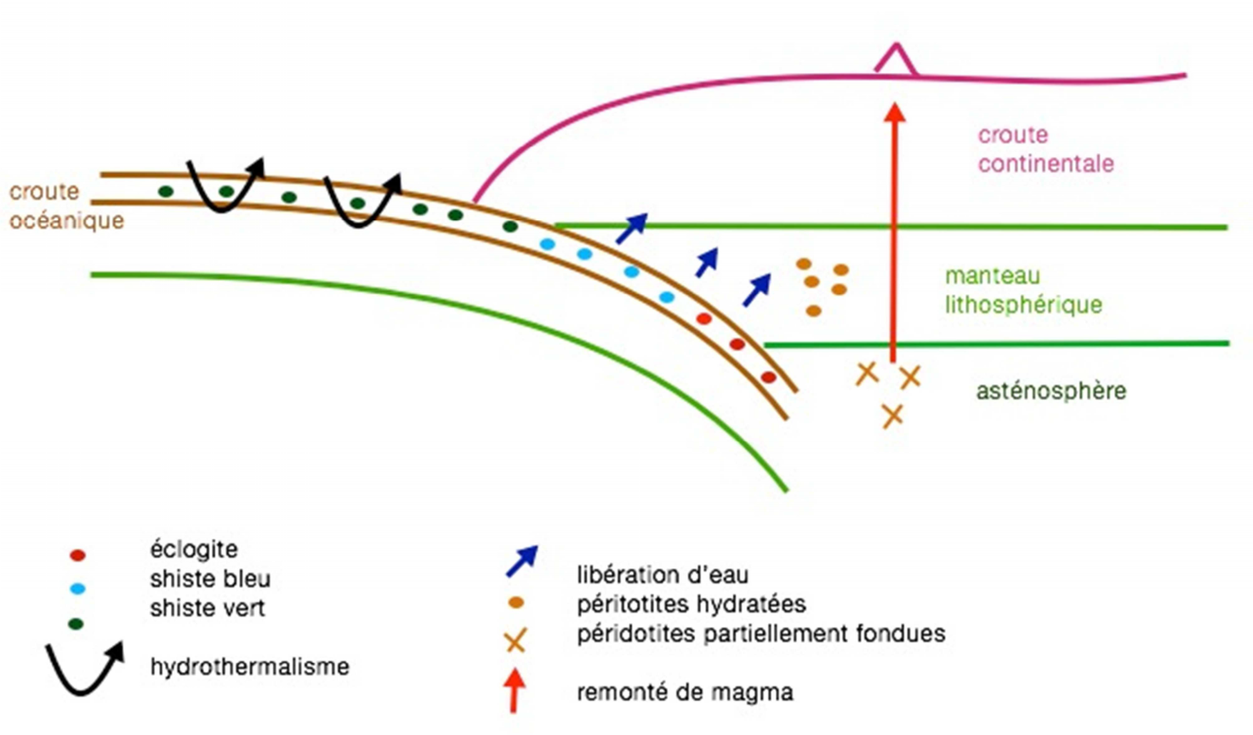

La production de matière par la disparition des reliefs 2.1) Érosions des reliefs grâce à l’eau
Au cours du temps les reliefs vont s’éroder. On observe deux sortes d’érosion liées à l’action de l’eau sur l’environnement.
On observe tout d’abord l’érosion mécanique. Cette dernière correspond à la fracturation des roches à cause d’une alternance entre gel et dégel qui fragilise la roche. De l’eau va pénétrer dans la roche et lorsque la température baisse, cette eau va devenir de la glace et donc occuper un volume plus grand. Cela va mener à la fracturation des roches.
On observe également l’altération chimique. L’altération correspond à une modification chimique et physique d’une roche à travers l’infiltration d’eau dans la roche. En s’infiltrant dans des fissures, cette dernière va permettre l’hydrolyse de certains composés. Les minéraux vont donc être modifiés et des ions vont être libérés. Ces derniers vont ensuite être dissous dans l’eau. Cela est le cas par exemple avec le carbonate.

2.2) Le transport des produits par l’eau et sédimentation
Les produits de l’érosion peuvent être sous plusieurs formes. Ils peuvent être sous forme dissoute, ce qui est notamment le cas des ions, ou sous forme solide de taille variable.
Ces produits vont ensuite être transportés par l’eau provenant par exemple de la pluie. Cette dernière va transporter ces produits, cela va former un
ruissellement puis rejoindre un cours d’eau et enfin l’océan. Les produits vont donc être transportés plus loin et se poser dans les fonds pour former des sédiments.
Après consolidation, ils deviendront des nouvelles roches sédentaires détritiques. Les ions quant à eux pourront précipiter et également former
des roches sédimentaires telles que les roches calcaires.
On aura donc un recyclage des roches continentales.

Conclusion
L’eau joue donc un rôle important dans la production de nouveaux matériaux. En effet, elle va hydrolyser les métagabbros qui vont ensuite libérer cette dernière lorsqu’ils seront dans le faciès schiste bleu. Cela va permettre de baisser la température de fusion des péritonites, et donc de produire du magma, qui en remontant à la surface formera des nouveaux matériaux.
L’eau permet également l’érosion des roches et le transport des produits de cette érosion.. Les produits vont ensuite se consolider et devenir des nouveaux matériaux.

